ЗАДАНИЕ ДЛЯ ЮНЫХ ЛЕДИ
Арт - терапия «Коллаж желаний»

"Если будешь улыбаться, все мечты начнут сбываться!"
Коллаж желаний, он же «Плакат желаний», он же «Газета счастья», он же «Карта сокровищ» или визуализация- это коллаж, на котором изображаются ваши желания и мечты.
Воображение — это главный инструмент любого человека, потому что мы можем сделать только то, что можем себе представить! Так как большую часть информации наш мозг получает через глаза, то и реальные картинки и фотографии становятся самыми действенными элементами самопрограммирования. Если мы можем это представить, то мы можем этого добиться! Мечты сбываются! Иначе природа не наделила бы нас способностью мечтать.
Для изготовления коллажа вам понадобятся:
- старые журналы с картинками и фотографиями;
- ножницы большие и маленькие (для мелких деталей);
- клей – карандаш;
- различные графические средства (ручки, карандаши, фломастеры и другие);
- лист бумаги формат А3 или склеить 2 листа А4 (т.е. альбомный формат).
Процесс:
Берем журналы, усаживаемся в спокойное место, листаем, листаем, листаем.
Все картинки, надписи, слова, на которых останавливается взгляд, вырезаем большими ножницами. Сейчас детали и контур не важны, главное, отобрать много разных картинок. Не анализируйте, и не выбирайте покрасивее. В этом главный секрет.
Теперь возьмите наш лист бумаги. Начинайте укладывать на нем те картинки, которые больше нравятся. Разложите картинки так, чтобы вам нравилось. Лишние детали теперь можно отрезать маленькими ножницами и приклеить их на лист.
На коллаже можно доклеивать дополнительные детали, дорисовывать, делать надписи и пометки.
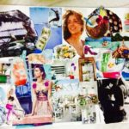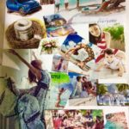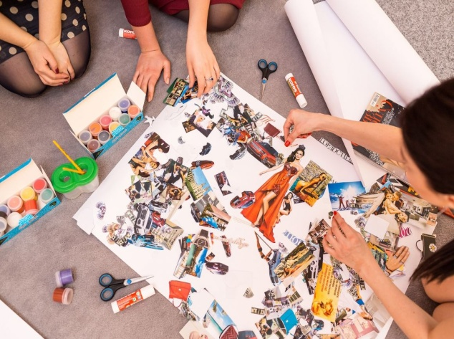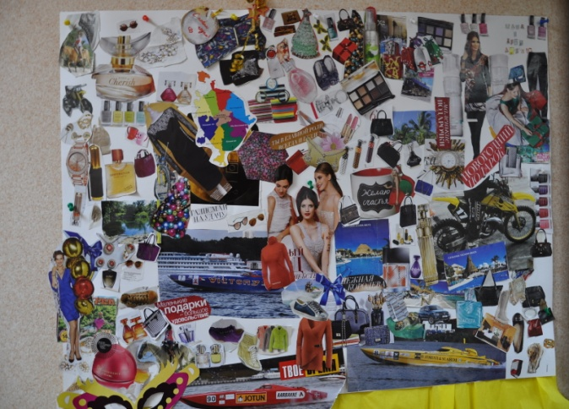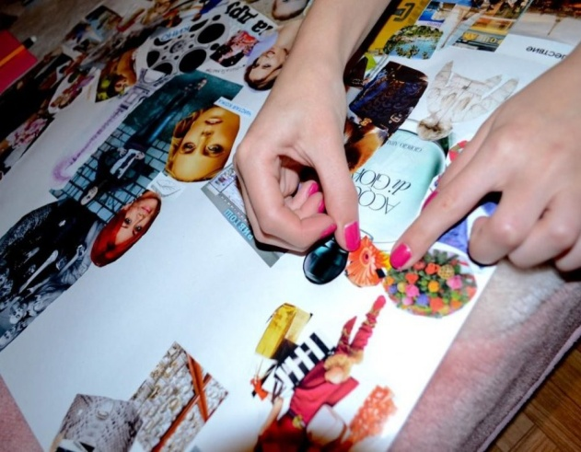

Когда ваш коллаж будет готов, ответьте на пару вопросов. Для начала рассмотрите свой коллаж, что первым бросается в глаза, какие детали и образы, какие слова? Какие ассоциации и ощущения вызывают у вас картинки в коллаже? У вас получилось, то, что вы планировали в начале изготовления своего коллажа или получилось что-то совсем непредсказуемое?

Ответы на вопросы и готовый коллаж необходимо сфотографировать или отсканировать и отправить на почту педагога d060688@mail.ru до 27.04.2020 включительно.

